Лабораторная работа №3

Предикаты это функции, чьим образом является множество {verum, falsum}, или английский эквивалент: {true, false}. Пример предикатов:

X>Y возвращает true если X больше, чем Y, иначе возвращает false.
X<Y возвращает true если X меньше, чем Y, иначе возвращает false.
X=Y возвращает true если X равен Y, иначе возвращает false.

Предикат с одним аргументом говорит о свойстве или особенности его аргумента. Можно сказать, что такой предикат работает, как прилагательное. В C, ~X true, если X false, иначе ~X false.
В других языках программирования существуют предикаты, эквивалентные этому. Ещё примеры одноместных предикатов:

positive(X): true если X положительный, false в любом другом случае.
exists(“text.txt”): true если файл text.txt существует, иначе false.

Предикат более чем с одним аргументом показывает, что между его аргументами существует отношение. В случае X=Y это отношение – равенство.
Предположим, что у вас есть предикат city(Name, Point), который определяет координаты города на карте. Предикат city/2 имеет домен

city : (string Name, pnt Position).

и может быть определен как база данных фактов:

city(“Salt Lake”, pnt(30, 40)).
city(“Logan”, pnt(100, 120)).
city(“Provo”, pnt(100, 200)).
city(“Yellowstone”, pnt(200, 100)).

Этот предикат проверяет, является ли заданное положение заданного города верным, когда кто-либо не уверен насчет этого. Вот несколько запросов, которые можно задать предикату city/2.

city("Salt Lake", pnt(30, 40)) → true
city("Logan", pnt(100, 200)) → false
city("Provo", pnt(100, 200)) → true

Нет вопросов, которым вы можете найти применение для подобного предиката. Хотя, предикат, возвращающий координаты города по заданному названию, может оказаться намного более полезным.

city(“Salt Lake”, P) → P=pnt(30, 40).

В этом новом виде предикатов, символы, начинающиеся с заглавной буквы, называются переменными, Примеры переменных: X, Y, Wh, Who, A, Xs, Temperature, Humidity, Rate.
Когда вы используете переменную, как P в запросе city(“Salt Lake”, P), вы желаете знать, что нужно подставить вместо P, чтобы сделать предикат city(“Salt Lake”, P) true, то есть истинным. Ответом является P=pnt(30, 40).
Таким образом, давайте определим предикат city/2.

Войдите в диалоговое окно Project Settings, выбрав пункт Project/New из панели задач VDE, и заполните его.

General
Project Name: mapDataBase
UI Strategy: Object-oriented (pfc/gui)
Base Directory: C:\VIP7
Target Type: Exe
Sub-Directory: mapDataBase\

Create Project Item: Package. Выберите узел дерева проекта mapDataBase. Выберите пункт меню File/New. В диалоговом окне Create Project Item, выберите package и заполните поля:

Name: plotter
Parent Directory :

Пустое поле Parent Directory присоединяет пакет к корневому каталогу.
Create Project Item: Form. Выберите узел дерева проекта plotter. Выберите File/New. В диалоговом окне Create Project Item выберите form. Заполните диалоговое окно:

Name: map
Package: plotter.pack (plotter\)

Добавьте следующие кнопки к новой форме: logan_ctl, saltLake_ctl, provo_ctl.
Window Edit. Измените размеры новой формы. Окно формы должно иметь достаточный размер, чтобы отобразить нашу «карту». Оставьте побольше пустого места в центре формы.
Откомпилируйте проект. Это важно, иначе она выдаст сообщение об ошибке на следующем шаге.
Project Tree/TaskMenu.mnu. Включите File/New.
Project Tree/TaskWindow.win/Code Expert. Добавьте

clauses
onFileNew(S, _MenuTag) :-
X=map::new(S), X:show().

к Menu/TaskMenu/id_file/id_file_new/onFileNew.

Создайте класс. Создайте класс draw. Чтобы создать новый класс и вложить его в пакет plotter, выберите папку plotter в дереве проекта и выберите пункт File/New из панели задач VDE. Название класса draw, и галочка Create Objects снята. Откомпилируйте проект, для того, чтобы внести прототип нового класса в дерево проекта. Затем отредактируйте draw.cl и draw.pro как показано на рис. 13 и 14.
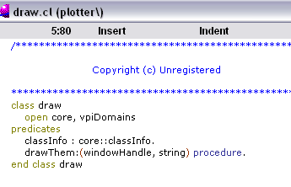
Рисунок 13 mapDataBase/plotter/draw.cl

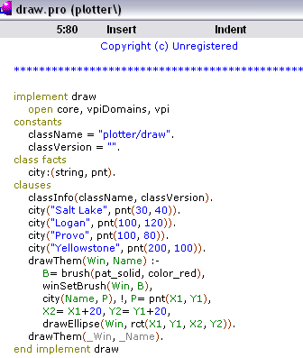

Рисунок 14 mapDataBase/plotter/draw.pro

Повторите действия для “SaltLake” и “Provo”. Не забудьте заменить названия предложений на onSaltLake(S) и onProvo(S) соответственно, а также названия городов в drawThem. Откомпилируйте проект и запустите программу. В новом приложении, выберите пункт File/New. Появится новая форма. Когда вы нажимаете на кнопку, программа нарисует соответствующий город.

Лабораторная работа №4
Множественные решения

Давайте создадим программу, чтобы показать всю прелесть возможности множественных решений в Прологе – возможности, отсутствующей в других языках.

Project Settings

Project Name: drawMap
UI Strategy: Object-oriented GUI (pfc/gui)
Target type: Exe
Base Directory: C:\vip70

Create Project Item: Package
Выберите узел дерева проекта drawMap→File/New→ Create Project Item→ package:

Name: plotter
Parent Directory:

Create Project Item: Window
Выберите узел дерева проекта plotter→File/New→ Create Project Item→ Form:

Name: map
Package: plotter.pack (plotter\)

Form Properties
НЕ ДОБАВЛЯЙТЕ TaskMenu к новой форме.

Form Edit
Измените размеры новой формы.

Project Tree/TaskMenu.mnu
Включите File/New.

Project Tree/TaskWindow.win/Code Expert. Добавьте

clauses
onFileNew(S, _MenuTag) :-
F= map::new(S), F:show().

к Menu/TaskMenu/id_file/id_file_new/onFileNew.

Создайте класс
Создайте класс draw. Уберите галочку Create Objects. Внесите код для класса в файлы draw.cl и draw.pro как показано на рис. 15.
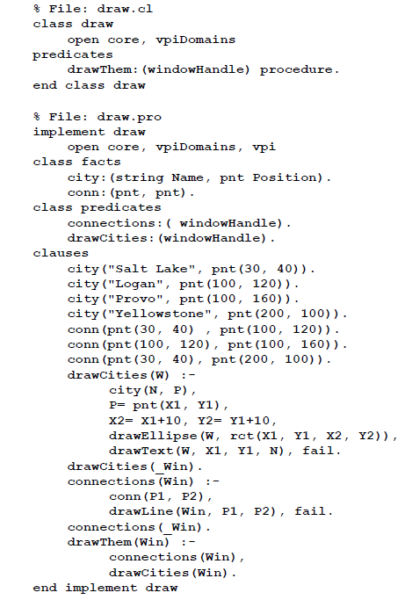
Рисунок 15 draw.cl and draw.pro

Project Tree/map.frm/Code Expert
Примените эксперт кода к форме map.frm. В дереве эксперта кода откройте папку Window и вставьте следующий код в Paint→onPaint:

clauses
onPaint(S, _Rectangle, _GDIObject) :-
W=S:getVPIWindow(),
draw::drawThem(W).

Если вы откомпилируете программу, вы должны получить окно с картой на нём.

